Cambridge One 등록방법
- http://www.cambridgeone.org 로 이동합니다.
- “Don’t have an account yet?”을 클릭 후 Learner로 개인정보를 입력해주세요. Facebook, Google로도 계정 생성이 가능하지만 추천해드리지 않습니다.
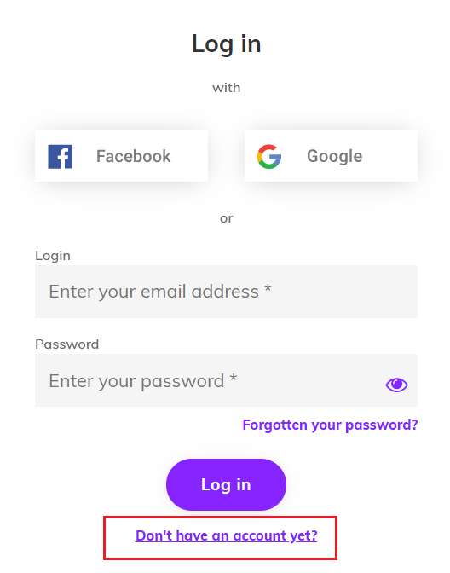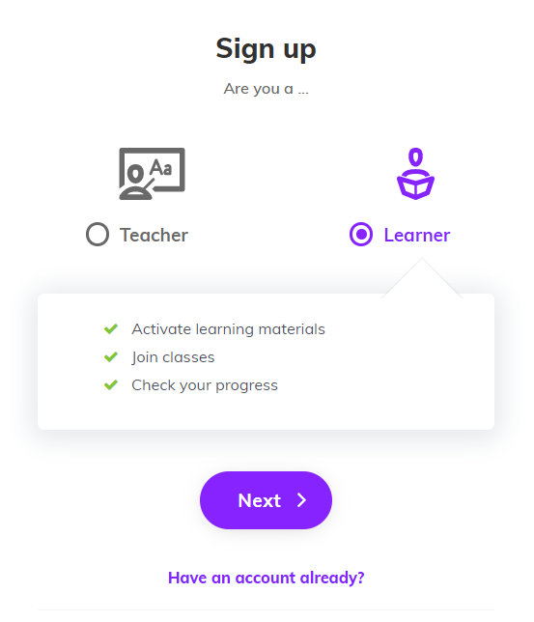
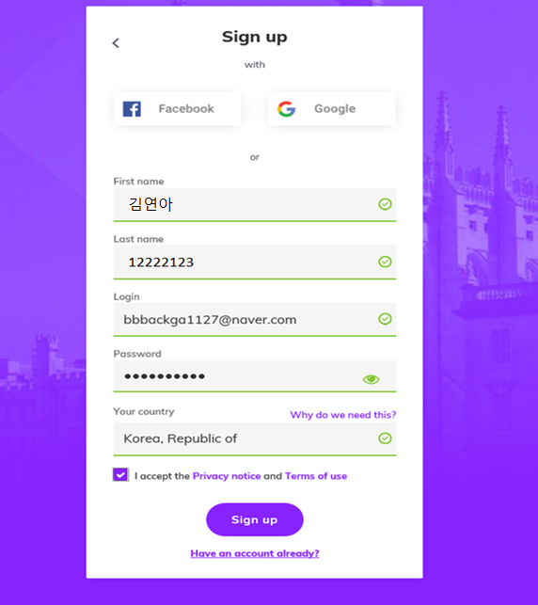
- 계정 생성을 완료하면 확인 이메일이 발송됩니다.
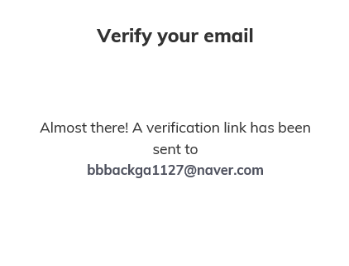

- 이메일로 이동해서 “Verify”를 클릭해주세요.
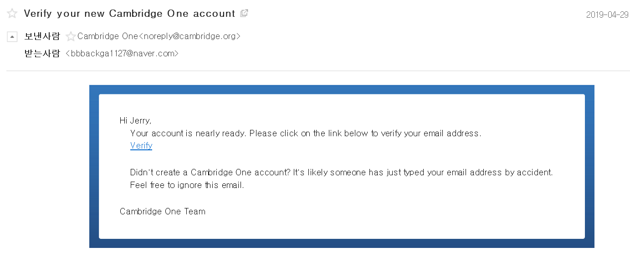

- 이제 계정생성이 완료되었습니다. “Start learning”을 클릭해주세요.
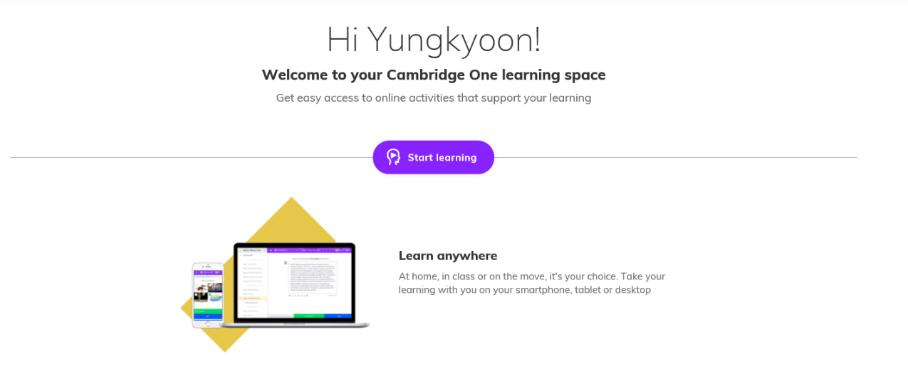
- 교재표지 뒷면에 있는 스크래치코드(Activation Code)를 입력해주세요.
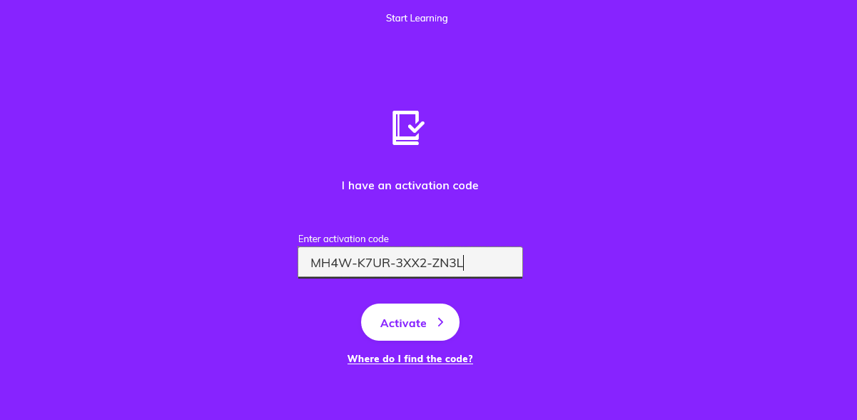

- Activation Code를 등록하면 18개월동안 Practice Extra를 사용할 권한을 얻게 됩니다.
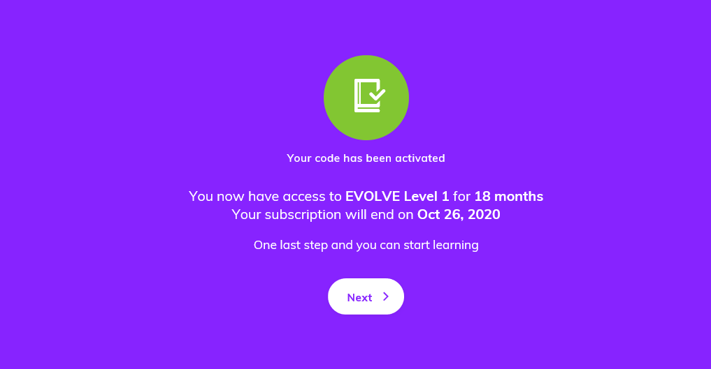

- 이제 두가지 활용방안이 있습니다.
- 교수님께서 학생분의 성적을 관리하고자 할 경우 “I’m learning with a class”입니다.
- 셀프스터디로만 활용하실 경우 “I’m learning on my own”입니다.
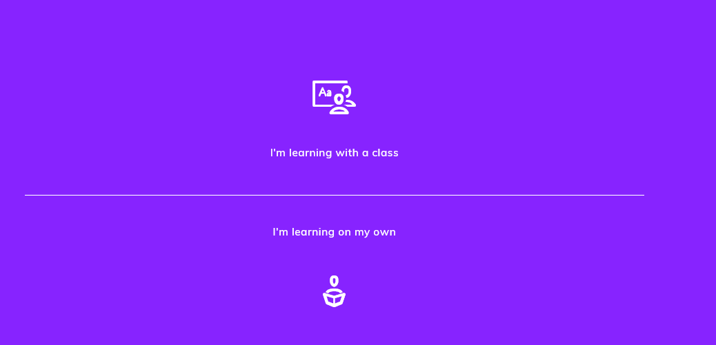

- 만약 교수님께서 학생분의 성적을 관리하는 방안으로 활용하실 경우, 교수님께서 제공해주시는 Class Key를 입력해주시면 됩니다.
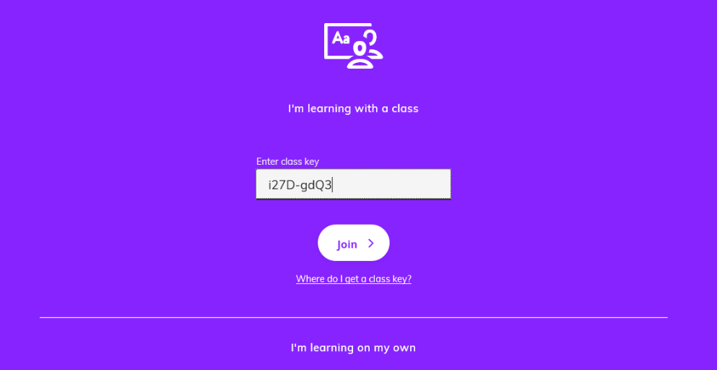

- 추가적인 문의사항이 있을 경우, 아래의 정보로 연락주세요.
백영균 과장
이메일 주소: bbbackga1127@naver.com

